ĐĂNG KÝ MICROSOFT STEAMS
1) Kích hoạt tài khoản
Mở web nhập office.com chọn đăng nhập
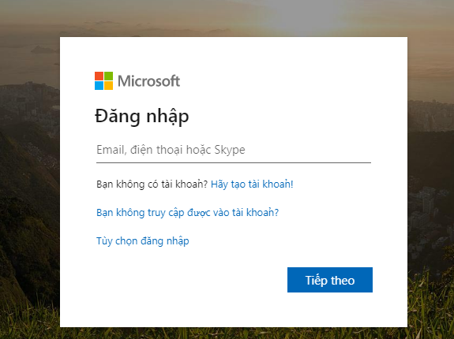

- Nhập mã định danh (trường cung cấp)
- Nhập mật khẩu (trường cung cấp)
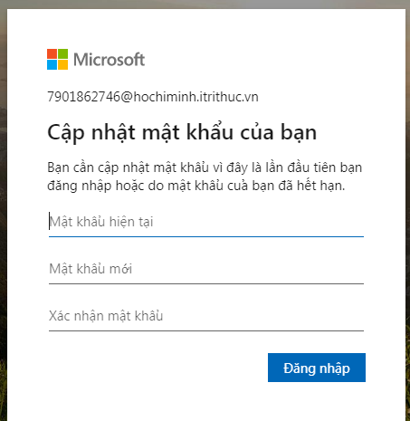
Sau đó đổi mật khẩu mới

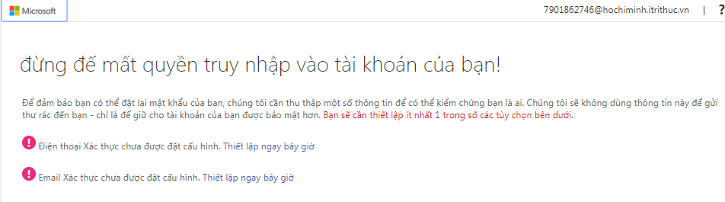
Sau đó chọn Thiết lập trên điện thoại để hệ thống gửi mã xác nhận
- Chọn vùng lãnh thổ và nhập số điện thoại, hệ thống sẽ gửi tin nhắn
- Nhập mã xác nhận vừa nhận được
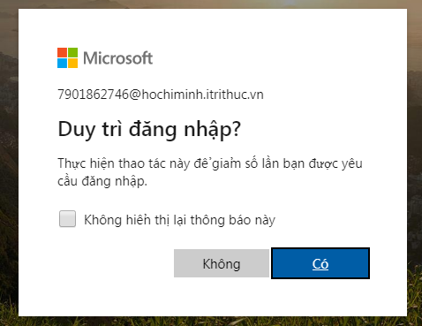
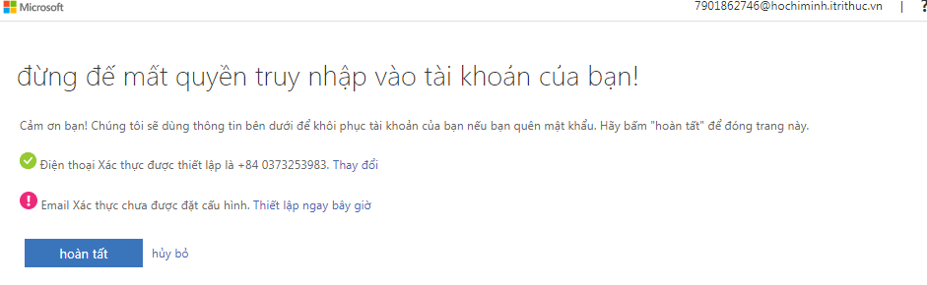
Chọn hoàn tất

Chọn có

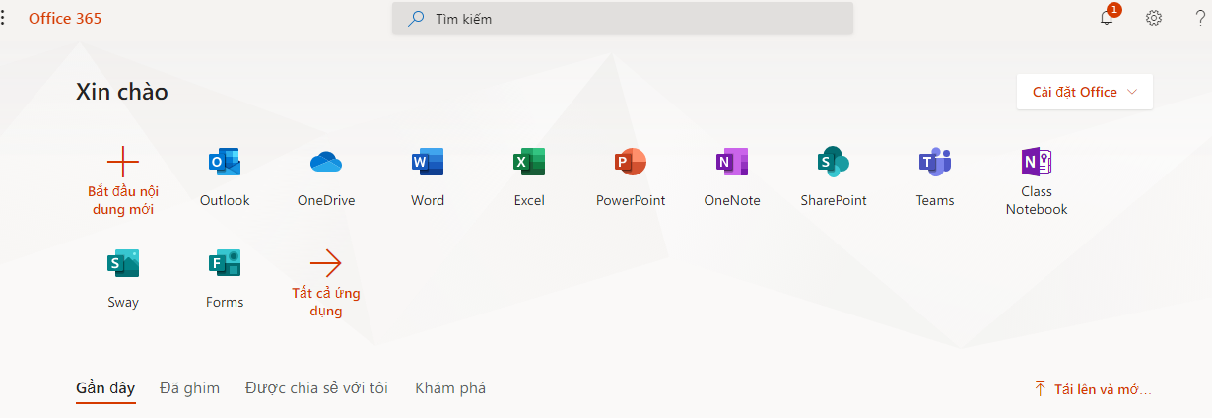
Giao diện sử dụng hệ thống (hoàn tất đăng kí tài khoản)
2) Tải ứng dụng Teams về điện thoại, máy tính
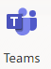
Tại giao diện hệ thống trên chọn biểu tượng
Hệ thống sẽ tải ứng dụng về, các bạn cài đặt vào điện thoại hoặc máy tính

